RENAULT et R-FIT S’ASSOCIENT POUR LANCER EN FRANCE DES KITS RÉTROFIT Électriques sur Des modÈles iconiques de son histoire
25/01/2023
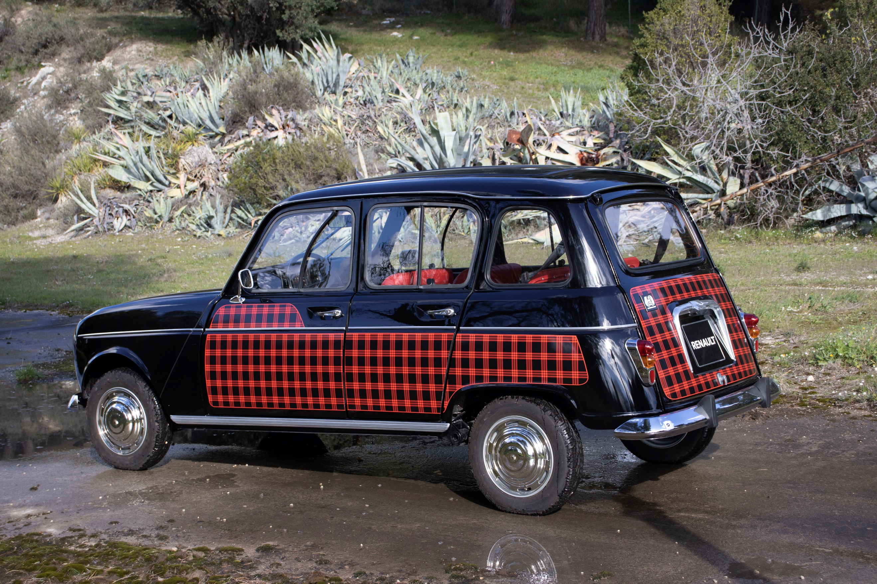
Renault, leader de l’électrique en France fait bouger les lignes y compris sur les véhicules classiques et lance en France la commercialisation, en partenariat avec R-FIT, de kits rétrofit
électriques pour ses icônes populaires : Renault 4, Renault 5 et Twingo première génération.

Le kit rétrofit électrique pour la Renault 5 sera commercialisé en septembre 2023 tandis que celui pour Twingo sera proposé dans un second temps, toujours pour le marché français.

Les 3 modèles rétrofités seront exposés sur le stand Renault à Rétromobile. Les visiteurs pourront découvrir l’offre et demander conseils sur place avant de passer commande de leur kit rétrofit électrique 4L sur le stand de notre partenaire R-FIT. La commande du kit rétrofit électrique pour la Renault 4 sera aussi disponible à la vente en ligne dès le 1er février sur le site rfitvintage.com à partir de 11.900 € (pose comprise).

DE MULTIPLES AVANTAGES AU RÉTROFIT

Le rétrofit consiste à retirer le moteur thermique et le réservoir du véhicule et à les remplacer par un moteur électrique et une batterie. Convertis à l’électrique, la durée de vie des véhicules anciens est prolongée, leur utilisation n’émet pas de C0₂ et ils sont particulièrement appropriés aux conditions de conduite urbaine actuelles notamment pour les zones à faibles émissions (ZFE-m).

Ayant passé avec succès les différents tests d’homologation à l’UTAC, cette conversion présente un niveau de sécurité aux standards du marché.

L’offre permet également de bénéficier en France d’aides nationales et régionales (en fonction des revenus et des régions) et le coût d’utilisation et d’entretien est réduit.

Une fois le véhicule rétrofité, le propriétaire peut circuler en toute tranquillité puisqu’il dispose de certificats d’homologation et d’immatriculation indiquant le type d’énergie « Electricité » (EL) à la place d’essence (ES).

« Nous sommes particulièrement enthousiastes à l’idée de lancer les kits rétrofit électriques qui permettront à la fois aux passionnés attachés à leur voiture et aux jeunes générations de circuler sur les routes françaises à bord de nos iconiques Renault 4, Renault 5 et Twingo. Au-delà de la démarche d’économie circulaire portée par ces nouvelles motorisations électriques, les kits rétrofit électriques sont une solution pour allier plaisir de conduite, économies et fiabilité, et ce, sans dénaturer le style ainsi que les lignes originelles indémodables de ces icônes populaires. », souligne Hugues Portron, Directeur de The Originals Renault - la collection.

Avec ce nouveau lancement de kits rétrofit électriques pour les modèles cultes de son patrimoine, Renault démontre une fois de plus sa volonté de faire entrer la marque dans la modernité tout en renforçant sa position de leader dans les véhicules électriques urbains ancrés dans leur temps.

Fiche technique du kit rétrofit électrique proposé pour la Renault 4 :

- Transmission mécanique d’origine conservée
- Moteur type Brushless synchrone
- Batterie Lithium Fer Phosphate (LiFePo)
- Répartition des masses identique à celle du véhicule thermique
- Autonomie d’environ 80 km
- Charge complète en 3h30
- Compteur électronique de charge
- Rechargement via prise domestique 16A – 220V
- Pack batterie 10,7 kWh avec un voltage de 105V
- Puissance moteur 14,5 kWc/48 kWp
- Garanti 2 ans

À PROPOS DE RENAULT

Marque historique de la mobilité, pionnier de l’électrique en Europe, Renault développe depuis toujours des véhicules innovants. Avec le plan stratégique « Renaulution », la marque dessine une transformation ambitieuse et génératrice de valeur. Renault évolue ainsi vers une gamme encore plus compétitive, équilibrée et électrifiée. Elle entend incarner la modernité et l'innovation dans les services technologiques, énergétiques et de mobilité dans l’industrie automobile et au-delà.
Présente en Belgique depuis 1908, Renault Belgique Luxembourg fut une des premières filiales de la marque Renault. S’appuyant sur un réseau de plus de 250 points de vente et de service, Renault Belgique Luxembourg est un des acteurs majeurs du marché belgo-luxembourgeois. En 2021, la marque Renault occupait la 5ème place du marché avec une part de marché de 6,6% (véhicules particuliers et utilitaires). Sur le marché des ventes aux particuliers, Renault a clôturé l’année 2021 à la troisième place.

À PROPOS DE r-fit

Depuis 2016, MCC Automotive, basée à Cassis, est la première entreprise française à homologuer des kits Rétrofit permettant de transformer une voiture thermique en électrique via sa marque commerciale R-FIT. Grâce à cette transformation, R-FIT donne vie à un véhicule « Zéro émission », au design original et autorisant l’accès aux grandes agglomération (ZFE). En savoir plus : rfitvintage.com

Marque commerciale de MCC Automotive, pionnier et expert dans les kits de conversion électrique homologués en France pour véhicules d’époque de collection.
Le stand Renault à Rétromobile est à retrouver dans le hall 1 (F072).
Informations à retrouver sur https://rfitvintage.com/primes-et-bonus/

